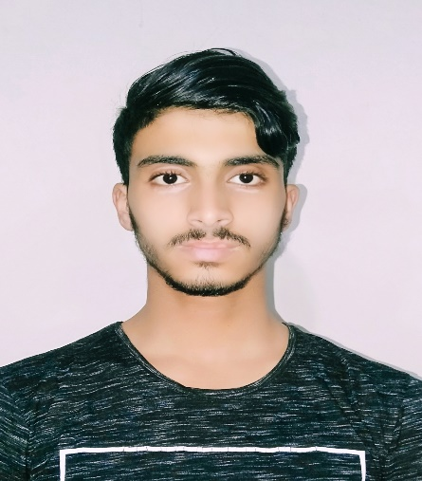

**DIPLOME De Technicien spécialisé en développement Informatique**

### *[à](https://orientation-chabab.com/ecole/ista-maroc)* [l’Institut Spécialisé de Technologie Appliquée.](https://orientation-chabab.com/ecole/ista-maroc)

Casablanca

2017- Encours

Université ou école

**DIPLOME XXXXXXXXXXXXXXXXX**

* Arabe : langue maternelle

**FORMATION**

Ain Borja champ de tire N° 277

www.linkedin.com/in/NHIR

* Anglais : Débutant
* Français: Intermédiaire

**19 Ans**

**Youssef**

**NHIR**

**CONTACT**

NHIR.youssef@gmail.com

06.04.61.57.18

**LANGUES**

20XX – 20XX

**DIPLOME XXXXXXXXXXXXXXXXX**

Université ou école

Université ou école

20XX – 20XX

Compétence

Compétence

Compétence

**COMPETENCES**

Office

**EXPERIENCE PROFESSIONNELLE**

NOM DE L’ENTREPRISE | Poste occupé

**Tâches réalisées,** Duis augue magna, bibendum at nunc id, gravida ultrices tellus. Pellentesqu, ehicula ante id, dictum arcu hicula ante gravida ultrices. Lorem ipsum dolor sit amet. varius mauris. Duis augue magna, bibendum at nunc id, gravida ultrices tellus ante gravida ultrices.

Sept. 20XX - Juil. 20XX

Sept. 20XX - Juil. 20XX

NOM DE L’ENTREPRISE | Poste occupé

**Tâches réalisées,** Duis augue magna, bibendum at nunc id, gravida ultrices tellus. Pellentesqu, ehicula ante id, dictum arcu hicula ante gravida ultrices. Lorem ipsum dolor sit amet. varius mauris. Duis augue magna, bibendum at nunc id, gravida ultrices tellus ante gravida ultrices.

**Tâches réalisées,** Duis augue magna, bibendum at nunc id, gravida ultrices tellus. Pellentesqu, ehicula ante id, dictum arcu hicula ante gravida ultrices. Lorem ipsum dolor sit amet. varius mauris. Duis augue magna, bibendum at nunc id, gravida ultrices tellus ante gravida ultrices.

NOM DE L’ENTREPRISE | Poste occupé

Sept. 20XX - Juil. 20XX

- Feb. 2018

Sept. 20XX - Juil. 20XX

NOM DE L’ENTREPRISE | Poste occupé

**Tâches réalisées,** Duis augue magna, bibendum at nunc id, gravida ultrices tellus. Pellentesqu, ehicula ante id, dictum arcu hicula ante gravida ultrices. Lorem ipsum dolor sit amet. varius mauris. Duis augue magna, bibendum at nunc id, gravida ultrices tellus ante gravida ultrices.

Photoshop

Pack Office

CRM

Excel